第五章 采购需求

一、技术要求
序号 | 产品名称 | 参考图片 | 尺寸参考（mm） | 材质说明 | 数量（张） | 控制单价（元） | 金额（元）
1 | 学习桌 | 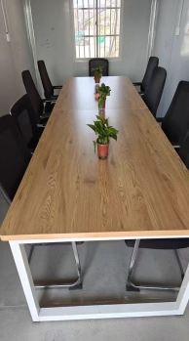 | ≥2400*1200*750mm | 1.采用优质环保刨花板，环保等级达到E0级及以上；产品符合 GB/T 4897-2015《刨花板》标准要求。  2.表面饰面采用三聚氰胺浸渍胶膜纸饰面，表面具有良好的耐刮擦、耐磨、耐腐蚀、耐温、耐污性能；表面纹理清晰自然，质感均匀；产品符合 GB/T 15102-2017《浸渍胶膜纸饰面纤维板和刨花板》标准要求。  3.采用优质PVC封边带，封边带厚度不小于2mm；符合 QB/T 4463-2013《家具用封边条技术要求》标准。  4.采用优质五金配件，配件应经过防锈处理，具有良好的耐用性与稳定性。  5.框架采用优质钢制框架结构，板材厚度不小于0.8mm；经钣金、折弯、焊接、表面防锈及喷涂等工艺加工成型，表面光洁，加工精良，耐腐蚀、经久耐用。 | 30 | 1200 | 36000
2 | 1.2m工作桌 | 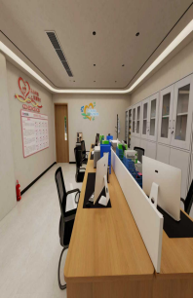 | ≥1200*600*750mm | 1.采用优质环保刨花板，环保等级不低于E0级；产品符合 GB/T 4897-2015《刨花板》标准。  2.表面采用浸渍胶膜纸饰面，具有良好的耐刮擦、耐磨、耐腐蚀、耐温热、耐污性能；表面纹理清晰，质感均匀；产品符合 GB/T 15102-2017《浸渍胶膜纸饰面纤维板和刨花板》 标准。  3.采用优质PVC封边带，厚度不小于2mm；符合 QB/T 4463-2013《家具用封边条技术要求》标准。  4. 采用优质五金配件，配件应经过防锈处理，性能可靠，经久耐用。 | 231 | 550 | 127050
3 | 1.4m办公桌 | 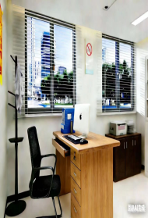 | ≥1400*600*750mm | 1.采用优质环保刨花板，环保等级≥E0级；符合 GB/T 4897-2015《刨花板》标准。  2.表面采用浸渍胶膜纸饰面，具有耐刮擦、耐磨、耐腐蚀、耐温、耐污等性能；表面纹理清晰，质感良好；符合 GB/T 15102-2017《浸渍胶膜纸饰面纤维板和刨花板》 标准。  3.采用优质PVC封边带，厚度≥2mm；符合 QB/T 4463-2013《家具用封边条技术要求》标准。  4.采用优质五金配件，经过防锈处理，经久耐用。 | 41 | 650 | 26650
4 | 三人位沙发（皮质） | 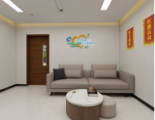 | ≥2000*800*800mm | 1.面料：采用优质环保仿皮面料，手感舒适，韧性良好，具有防潮、耐磨、透气、无异味、肌理清晰、环保耐用等特点；符合 GB/T 16799-2018《家具用皮革》标准要求。  2.海绵：采用高密度阻燃海绵，软硬适中，回弹性能好，抗变形能力强，坐感舒适；符合 GB/T 6343-2009《泡沫塑料及橡胶 表观密度的测定》标准要求。  3.内框架：采用多层实木框架，木制构件经烘干、防虫、防腐处理，四面刨光，木材含水率 8%～12%；采用尼龙编织带打底，内衬麻布，内部衬垫及填充物干燥卫生、清洁无异味，无腐烂变质、无泥沙及金属杂物。  4.脚架：采用优质碳素钢管焊接成型，表面经磨砂及黑色哑光喷涂处理，抗氧化、耐腐蚀，涂层均匀光滑、色泽一致，无漏喷、锈蚀、流挂、疙瘩、飞漆等缺陷。 | 25 | 1860 | 46500
5 | 玻璃文件柜 | 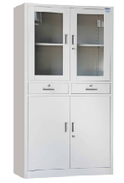 | ≥800*400*2000mm | 1.基材采用厚度不小于0.8mm冷轧钢板冲压成型；表面经除油、除锈、磷化、钝化等多道工序处理，采用亚光静电喷塑工艺，经高温固化成型。  2.冷轧钢板及表面涂层应通过乙酸盐雾试验，镀层耐腐蚀等级与防护等级达到10级。  3.喷塑表面应平整光滑，无流挂、起皱、露底、脱落、伤痕等影响外观及使用质量的缺陷。  4.柜门结构：上层为双开钢化玻璃门，下层为双开钢板门，中间设置抽屉。 | 64 | 580 | 37120
6 | 更衣柜 | 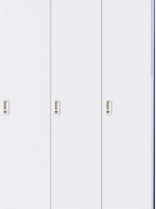 | ≥1850*900*500mm | 1.基材采用厚度≥0.8mm冷轧钢板冲压成型；表面经除油、清洗、除锈、磷化、钝化等多道工序处理，采用亚光静电喷塑工艺，经高温固化成型。  2.冷轧钢板应通过乙酸盐雾试验，镀层耐腐蚀等级及对基体的防护等级达到10级。  3.喷塑表面平整光滑，无流挂、起皱、露底、脱落、伤痕等影响质量的缺陷。 | 60 | 600 | 36000
7 | 床头柜 | 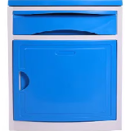 | 480*480*760mm | 1.整体采用ABS工程塑料材质，结构坚固，防潮、防腐、易清洁。  2.结构形式为上层抽屉、下层带门储物，配置简洁拉手。  3.产品造型圆润，无尖锐边角，抽屉、柜门启闭顺畅。 | 225 | 200 | 45000
8 | 茶水台 | 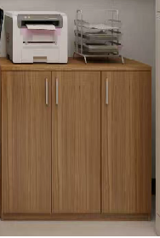 | ≥800*400*800mm | 1.采用优质环保刨花板，环保等级≥E0级；符合 GB/T 4897-2015《刨花板》标准。  2.表面采用浸渍胶膜纸饰面，具有耐刮擦、耐磨、耐腐蚀、耐温、耐污等性能，表面纹理清晰、质感均匀；符合 GB/T 15102-2017《浸渍胶膜纸饰面纤维板和刨花板》 标准。  3.采用优质PVC封边带，厚度≥2mm；符合 QB/T 4463-2013《家具用封边条技术要求》标准。  4.采用优质五金配件，经过防锈处理，使用可靠、经久耐用。 | 76 | 520 | 39520
9 | 办公椅 | 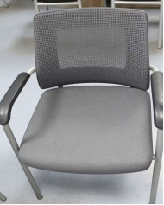 | 总高≥920mm，座高≥450mm，座宽≥580mm，  座深550mm，承重≥120kg。 | 1.面料采用高弹尼龙网布，透气舒适，具有良好的耐磨性与抗撕裂性能。  2.框架及支架采用冷轧钢材质，表面经喷粉烤漆处理，具备防锈性能；扶手外侧采用PP工程塑料，耐磨抗冲击。  3.采用金属螺丝与塑料卡扣组合连接，结构牢固稳定。  4.产品符合人体工程学设计，安装牢固，无松动、无异响。 | 527 | 260 | 137020
10 | 诊疗桌 | 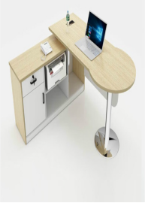 | ≥1400*1232*765mm | 1.采用优质环保刨花板，环保等级≥E0级；符合 GB/T 4897-2015《刨花板》标准。  2.表面采用浸渍胶膜纸饰面，具有耐刮擦、耐磨、耐腐蚀、耐温、耐污等性能，纹理清晰、质感均匀；符合 GB/T 15102-2017《浸渍胶膜纸饰面纤维板和刨花板》 标准。  3.采用优质PVC封边带，厚度≥2mm；符合 QB/T 4463-2013《家具用封边条技术要求》标准。  4.采用优质五金配件，经过防锈处理，结构牢固、经久耐用。  5.采用优质钢制框架，板材厚度≥0.8mm；经钣金、折弯、焊接、酸洗、磷化、喷涂等工艺加工成型，表面光洁，防锈耐腐蚀。 | 110 | 1260 | 138600
11 | 候诊椅 | 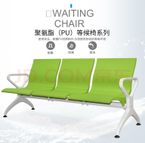 | ≥1750*630*795mm | 1.框架采用冷轧钢板，横梁厚度不小于2.5mm，扶手脚厚度不小于1.5mm。  2.座椅及靠背内部采用厚度不小于1.5mm的高强度钢板，外部采用聚氨酯材质，耐磨耐刮、易清洁。  3.靠背符合人体工程学设计，整体焊接牢固，表面经防锈防腐处理。 | 180 | 1000 | 180000
12 | 候诊沙发 | 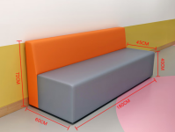 | ≥1800*600*780/870 mm （根据实际场地量测） | 1.面料：采用优质环保西皮，柔软而富有韧性，手感舒适，经液态浸色及防潮等工艺处理，光泽持久性透气性强、耐磨性强、无异味、弹性好、肌理清晰，健康环保，经久耐用；符合GB/T 16799-2018《家具用皮革》国家强制标准。 2.海绵：采用高密度阻燃海绵、软硬适中，回弹性能好，抗变形能力强，根椐人体工程学原理设计，坐感舒适，符合GB/T 6343-2009《泡沫塑料及橡胶 表观密度的测定》国家强制标准。 3.内框架：内框架采用多层实木框架，木制构件全部经过烘干处理，木构件四面刨光，内部木材含水率8%-12%，木材防虫防腐处理，尼龙编织带穿插编织打底，与泡棉间隔垫麻布。内部衬垫物干燥卫生，无腐烂变质、无夹杂泥沙及金属杂物，所有内部填充物清洁无异味。 | 27 | 890 | 24030
13 | 单门更衣柜 | 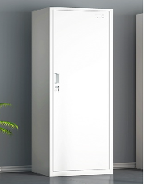 | ≥高1800*宽380*深420mm | 1.基材采用厚度不小于0.8mm冷轧钢板冲压成型，表面经除油、除锈、磷化、钝化等工序处理，采用亚光静电喷塑并经高温固化。  2.产品应通过乙酸盐雾试验，镀层耐腐蚀等级及对基体的防护等级不低于10级。  3.喷塑表面应平整光滑，无流挂、起皱、露底、脱落、伤痕等缺陷。 | 110 | 460 | 50600
14 | 办公椅 | 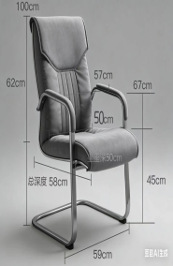 | 规格：常规,承重≥120kg | 1.面料采用优质环保仿皮，柔软有韧性，手感舒适，具有防潮、透气、耐磨、无异味、弹性好、肌理清晰、环保耐用等特点；符合 GB/T 16799-2018《家具用皮革》标准。  2.采用高密度阻燃海绵，软硬适中，回弹性能好，抗变形能力强，坐感舒适；符合 GB/T 6343-2009《泡沫塑料及橡胶 表观密度的测定》标准。  3.扶手采用仿皮包裹搭配金属支架，触感柔软，结构稳固可靠。  4.椅架采用加厚电镀钢制弓形架，承重性能良好，防锈防腐。  5. 配置防滑静音橡胶脚垫，可保护地板，移动时无噪音。 | 240 | 290 | 69600
15 | 陪护椅 | 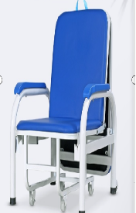 | 床体拉开尺寸:≥1900*660*420mm(长*宽*高)  床体折叠尺寸:≥800*660*940mm(长*宽*高)  床体坐垫宽:≥550mm，  床体扶手距地面:≥530mm  床体两扶手间宽:≥660mm  床体坐垫距地面高度:≥420mm | 1.椅面内层采用优质发泡棉、高弹海绵，厚度≥30mm，密度≥40kg/m³。  2.金属框架：扶手采用≥1.5mm厚度304不锈钢；躺板底架采用≥φ22mm圆管（壁厚≥1.4mm）；副支撑采用≥20mm×20mm方管（壁厚≥1.4mm）；脚架采用φ≥38mm圆管（壁厚≥1.5mm），整体均做防锈处理。  3.配置≥50mm尼龙静音脚轮及≥46mm×24mm PP静音脚轮，移动顺滑。  4.配备高弹海绵枕头与折叠提手，产品折叠、展开顺畅，可兼具椅、床功能。 | 71 | 590 | 41890
16 | 诊断床 | 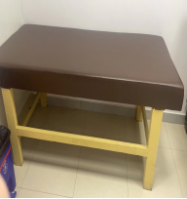 | 长度≥ 1850mm ，宽度≥600 mm，  高度≥ 600mm，承重：≥ 150 kg | 1.床架采用实木材质，表面涂刷黄色油漆，结构稳固、经久耐用。  2.床面表层采用棕色PU人造皮革，防水耐磨、易于清洁；内层采用高密度海绵填充，具有良好的支撑性与舒适度。  3.床面与床架贴合紧密，边角圆润光滑，无尖锐棱角。 | 110 | 890 | 97900
17 | 转椅 | 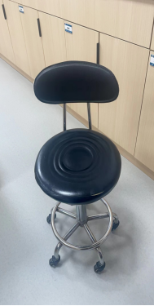 | 规格：常规,承重≥120kg | 1.面料：采用优质环保西皮，柔软而富有韧性，手感舒适，经液态浸色及防潮等工艺处理，光泽持久性透气性强、耐磨性强、无异味、弹性好、肌理清晰，健康环保，经久耐用；符合GB/T 16799-2018《家具用皮革》国家强制标准。 2.海绵：采用高密度阻燃海绵、软硬适中，回弹性能好，抗变形能力强。  3.升降杆：加厚镀铬不锈钢，内置优质气压棒（安全检测合格，升降≥5万次）。  4.底盘：镀铬金属五星脚，承重力强。  5.脚轮：5只黑色PU静音万向插轮，360°旋转，可拆卸维护。  6.360°旋转顺畅，升降锁定可靠。 | 10 | 320 | 3200
18 | 吧台椅 | 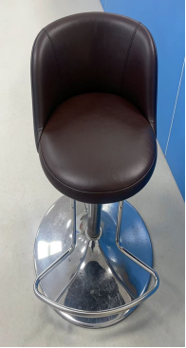 | 规格：常规, 承重≥120kg,  可360°旋转升降 | 1.面料：采用优质环保西皮，柔软而富有韧性，手感舒适，经液态浸色及防潮等工艺处理，光泽持久性透气性强、耐磨性强、无异味、弹性好、肌理清晰，健康环保，经久耐用；符合GB/T 16799-2018《家具用皮革》国家强制标准。 2.海绵：采用高密度阻燃海绵、软硬适中，回弹性能好，抗变形能力强。  3.升降杆：加厚镀铬不锈钢，内置优质气压棒（升降≥5万次，安全检测合格）。  4.底盘：圆形镀铬金属底盘，结构稳固。  5.脚踏：镀铬金属圆环形，焊接牢固、表面光滑。  6.360°旋转顺畅，靠背弧形包裹人体，缝线均匀。 | 10 | 420 | 4200
19 | 四人位沙发 | 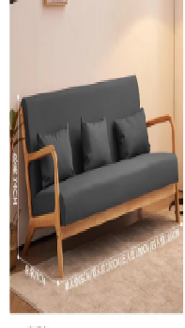 | ≥1800*780*740mm | 1.颜色：高级灰，猫爪皮或科技布  2.原木色实木质框架，承重好  3.坐垫：高弹海绵、透气好、回弹性好、饱满定型  4.其它：冬夏两用，可拆洗  5.甲醛释放等级：E0  6.尺寸误差：1-3cm  7.把手：采用圆形设计 | 1 | 1520 | 1520
20 | 三人位沙发（布艺） |  | ≥1500*780*740mm |  | 1 | 1220 | 1220
21 | 一人位沙发 |  | ≥660*780*740mm |  | 1 | 580 | 580
22 | 茶台 | 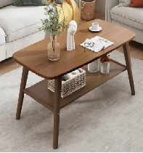 | ≥1200*600*420mm | 1.材质：采用优质实木框架，木材须经烘干和防腐处理，不易变形，含水率低，无发霉虫蛀现象，无活节。  2.漆面要求：采用水漆工艺、水底水面，封闭漆，红外线微波干燥工艺。可溶性铅镉铬汞均小于5mg/kg。漆面同色部位色泽一致，喷涂面无气泡、皱皮发粘漏涂现象，涂层光滑清晰无颗粒；无油白、刷毛、流挂，积粉积杂。优质品质水性面、底漆；符合GB/T 23999-2009《室内装饰装修用水性木器涂料》、 GB 18581-2020《木器涂料中有害物质限量》国家强制标准。  3.五金件：优质五金配件，符合GB/T 10125-2021《人造气氛腐蚀试验盐雾试验》国家强制标准。 | 11 | 460 | 5060
23 | 洽谈桌 |  | 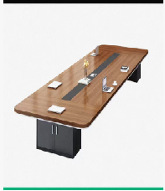  ≥长4200mm *宽1200mm *高750mm，桌面厚度≥25mm，承重≥200kg | 1.采用优质环保刨花板，环保等级≥E0级；符合 GB/T 4897-2015《刨花板》标准。  2.表面采用浸渍胶膜纸饰面，具有耐刮擦、耐磨、耐腐蚀、耐温、耐污等性能，纹理清晰、质感均匀；符合 GB/T 15102-2017《浸渍胶膜纸饰面纤维板和刨花板》 标准。  3.采用优质PVC封边带，厚度≥2mm；符合 QB/T 4463-2013《家具用封边条技术要求》标准。  4.采用优质五金配件，经过防锈处理，结构牢固、经久耐用。 | 2 | 3000 | 6000
24 | 1.6m工作台 | 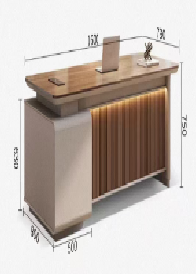 | ≥长1600mm *宽800mm *高750mm，侧柜高≥630mm，桌面厚度≥25mm | 1.采用优质环保刨花板，环保等级≥E0级；符合 GB/T 4897-2015《刨花板》标准。  2.表面采用三聚氰胺浸渍胶膜纸饰面，具有耐刮擦、耐磨、耐腐蚀、耐高温、耐污等性能，表面纹理清晰、质感均匀；符合 GB/T 15102-2017《浸渍胶膜纸饰面纤维板和刨花板》 标准。  3.采用优质PVC封边带，厚度≥2mm；符合 QB/T 4463-2013《家具用封边条技术要求》标准。  4.采用优质五金配件，经过防锈处理，经久耐用。 | 10 | 1790 | 17900
25 | 办公转椅 | 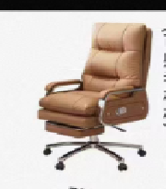 | 座高450–550mm（可升降），靠背高900mm，承重≥120kg | 1.面料采用优质环保西皮，柔软有韧性，手感舒适，具有防潮、透气、耐磨、无异味、弹性好、肌理清晰、环保耐用等特点；符合 GB/T 16799-2018《家具用皮革》标准。  2.采用高密度阻燃海绵，软硬适中，回弹性能好，抗变形能力强。  3.五星脚采用铝合金或尼龙材质。  4.配置PU静音脚轮，可360°旋转。  5.座椅具备升降、后仰锁定功能，安装牢固，使用过程中无异响。 | 10 | 860 | 8600
26 | 折叠值班床 | 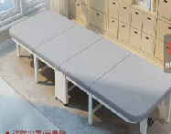 | 展开尺寸≥长1900mm *宽800mm *高400mm，折叠后厚度≤200mm | 1.床架采用冷轧钢喷塑材质，防锈、结构坚固耐用。  2.床板采用多层实木板，承重力强。  3.床垫采用高密度海绵搭配针织面料，柔软舒适。  4.配备滚轮，可移动、可折叠、便于收纳。 | 10 | 350 | 3500
27 | 书柜 | 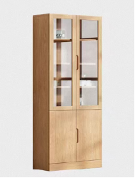 | ≥高2000mm *宽800mm *深350mm，层板间距300–350mm | 1.采用优质环保刨花板，环保等级≥E0级；符合 GB/T 4897-2017《刨花板》标准。  2.表面采用三聚氰胺浸渍胶膜纸饰面，具有耐刮、耐磨、耐腐蚀、耐高温、耐污等性能，纹理清晰、质感均匀；符合 GB/T 15102-2017《浸渍胶膜纸饰面纤维板和刨花板》标准。  3.采用优质PVC封边带，厚度≥2mm；符合 QB/T 4463-2017《家具用封边条技术要求》标准。  4.采用优质五金配件，经酸洗、磷化等防锈处理，结构牢固、经久耐用。 | 10 | 1000 | 10000
28 | 会议椅 | 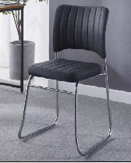 | 规格：常规，承重≥120kg | 1.面料：采用优质环保西皮，柔软而富有韧性，手感舒适，经液态浸色及防潮等工艺处理，光泽持久性透气性强、耐磨性强、无异味、弹性好、肌理清晰，健康环保，经久耐用；符合GB/T 16799-2018《家具用皮革》国家强制标准。 2.海绵：采用高密度阻燃海绵、软硬适中，回弹性能好，抗变形能力强。  3.扶手：仿皮包裹+金属支架，触感柔软、结构稳固。  4.椅架：加厚电镀钢制弓形架，承重强、防锈防腐。  5.脚垫：防滑静音橡胶垫，防刮地板、移动无噪音。  6.无滚轮，适合会议/培训，安装牢固无松动。 | 330 | 120 | 39600
29 | 长条桌 | 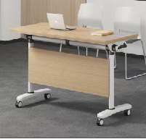 | ≥长1200mm *宽400mm *高750mm，桌面厚度≥18mm | 1.采用优质环保刨花板，环保等级≥E0级；符合 GB/T 4897-2015《刨花板》标准。  2.表面采用三聚氰胺浸渍胶膜纸饰面，耐刮、耐磨、耐腐蚀、耐高温、耐污，纹理清晰、质感均匀；符合 GB/T 15102-2017《浸渍胶膜纸饰面纤维板和刨花板》标准。  3.采用优质PVC封边带，厚度≥2mm；符合 QB/T 4463-2013《家具用封边条技术要求》标准。  4.采用优质五金配件，经酸洗、磷化等防锈处理，结构牢固。  5.配备滚轮，可拼接、折叠收纳，整体结构稳固可靠。 | 135 | 390 | 52650
30 | 主席台 | 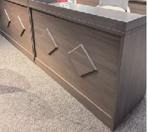 | ≥长2400mm *宽600mm *高750mm，台面厚度≥30mm | 1.采用优质环保刨花板，环保等级≥E0级；符合 GB/T 4897-2015《刨花板》标准。  2.表面采用三聚氰胺浸渍胶膜纸饰面，耐刮、耐磨、耐腐蚀、耐高温、耐污，纹理清晰、质感均匀；符合 GB/T 15102-2017《浸渍胶膜纸饰面纤维板和刨花板》标准。  3.采用优质PVC封边带，厚度≥2mm；符合 QB/T 4463-2013《家具用封边条技术要求》标准。  4.采用优质五金配件，经酸洗、磷化等防锈处理，结构牢固。 | 3 | 1550 | 4650
31 | 单人沙发 | 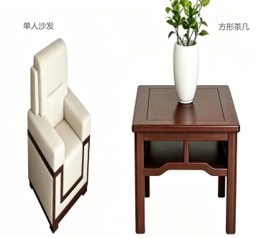 | ≥长850mm * 宽850mm *高900mm，座高450mm | 1.面料采用优质环保西皮，柔软有韧性，手感舒适，经防潮等工艺处理，透气、耐磨、无异味、弹性好、肌理清晰，环保耐用；符合 GB/T 16799-2018《家具用皮革》标准。  2.采用高密度阻燃高回弹海绵，软硬适中，回弹与抗变形性能良好，坐感舒适；符合 GB/T 6343-2009《泡沫塑料及橡胶 表观密度的测定》标准。  3.内框架采用多层实木框架，木制构件经烘干、防虫、防腐处理，四面刨光，木材含水率 8%～12%；采用尼龙编织带打底，内衬麻布，内部衬垫及填充物干燥卫生、清洁无异味，无泥沙、金属杂物。  4.采用水性漆工艺，封闭涂装，干燥均匀；可溶性铅、镉、铬、汞含量均＜5mg/kg；漆面色泽一致，涂层光滑均匀，无气泡、皱皮、漏涂、流挂、颗粒、积粉等缺陷；符合 GB/T 23999-2009《室内装饰装修用水性木器涂料》、GB 18581-2020《木器涂料中有害物质限量》标准。  5.实木脚架含水率 8%～12%，经高温烘烤，防虫、防霉变；表面采用环保油漆处理，耐磨防水。 | 16 | 1200 | 19200
32 | 方形茶几 |  | ≥长600mm* 宽600mm * 高450mm，台面厚度≥12mm | 1.基材采用≥E0级环保中密度纤维板，符合 GB 18580-2017《室内装饰装修材料 人造板及其制品中甲醛释放限量》标准。  2.采用厚度不低于0.6mm的AAA级优质实木皮，实木皮宽度不低于200mm，符合 GB 18584-2001《室内装饰装修材料 木家具中有害物质限量》标准；实木皮与基材间采用水基型胶黏剂，符合 GB 18583-2008《室内装饰装修材料 胶粘剂中有害物质限量》标准。  3.采用水性漆工艺，底漆面漆配套封闭涂装，干燥均匀；可溶性铅、镉、铬、汞含量均＜5mg/kg；漆面色泽一致，涂层光滑均匀，无气泡、皱皮、漏涂、流挂、颗粒、积粉等缺陷；符合 GB/T 23999-2009《室内装饰装修用水性木器涂料》、GB 18581-2020《木器涂料中有害物质限量》标准。  4.采用优质五金配件（三合一连接件），符合 GB/T 10125-2021《人造气氛腐蚀试验 盐雾试验》标准。 | 8 | 460 | 3680
33 | 休闲沙发 | 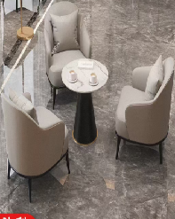 | ≥长800mm * 宽800mm *高850mm | 1.面料采用优质布艺覆面，游离甲醛未检出，无色差；经防潮等工艺处理，透气、耐磨、无异味、肌理清晰，环保耐用。  2.海绵采用高密度高回弹原生棉，软硬适中，回弹与抗变形性能良好，坐感舒适。  3.脚架采用白蜡实木，含水率 8%～12%，经高温烘干处理，防虫、防霉变；表面采用环保油漆，耐磨防水。 | 8 | 1200 | 9600
34 | 休闲茶几 |  | 直径600–800mm，高450mm | 1.基材采用≥18mm大理石面板，环保无毒，性能稳定，抗油污、易清洁，吸水率≤0.05%，具备防水、抗霉、抗压、韧性好、抗霜冻等特点。  2.配件采用不锈钢材质，表面电镀金色处理，经焊接、打磨、封釉等工艺制作，抗氧化性能良好；涂层光滑均匀、色泽一致，无漏喷、锈蚀、脱色、掉色、流挂、疙瘩、飞漆等缺陷。  3.底架采用碳素钢管焊接成型，表面为黑色磨砂哑光处理，抗氧化性能良好；涂层光滑均匀、色泽一致，无漏喷、锈蚀、脱色、掉色、流挂、疙瘩、飞漆等缺陷。 | 4 | 600 | 2400
 |  |  |  |  |  | 合计 | 1327040

二、商务条件
1.报价方式
1.1 本项目采用分项单价报价、总价包干方式。投标人须对采购清单内所有品目逐项填报单价，并汇总形成投标总价。
1.2 各品目单价为全费用包干单价，已包含货物设计、生产、原材料、加工、检测、运输、装卸、保险、仓储、安装调试、验收、培训、质保期服务、技术支持、税费及伴随服务等全部费用，采购人不另行支付任何其他费用。
1.3 投标单价不得高于采购需求书中对应品目的控制单价，否则按无效投标处理。
1.4 投标总价为所有品目投标单价×数量的汇总金额，投标总价不得超过本项目最高限价。
1.5 合同履行期间，单价固定不作调整，不因市场价格波动、人工、材料、政策等因素变更。
2. 付款方式
2.1 本合同生效且具备履约实施条件之日起5个工作日内，乙方按要求向甲方开具合规首批货款发票，甲方收到合规有效发票后，向乙方预付合同总价的30% 作为项目预付款。
2.2 本合同全部货物到货、安装调试全部完成（2028年9月30日前），经甲方整体竣工验收合格并签署最终验收报告后，乙方按要求提供合规全额发票。甲方自收到合规有效发票之日起14个工作日内，支付至实际结算总货款的95%（含已支付预付款）。
2.3 剩余总货款的5%，自本合同约定质保期届满，经甲方确认无质量缺陷、无违约行为及售后遗留问题后，乙方提供相关结算资料及合规票据，甲方自资料审核无误并收到合规发票之日起14个工作日内，一次性无息付清剩余尾款。
2.4 货物到场经甲方指定代表验收合格并签字确认后，乙方须按节点及时提供合规正式发票。双方严格遵照九财购〔2023〕11号文件付款时限要求执行。
2.5 发票类型：成交供应商须在货物交付并验收合格后14日内，向采购方开具合法有效的增值税发票，发票类型为（纸质发票/电子发票），发票联次齐全，发票开具单位必须为合同签订主体（即与采购方一致），禁止由第三方代开，发票内容需与合同标的物一致。
3. 分批交付安排
3.1 本合同项下家具整体履约总周期为3年，履约期限自合同生效之日起计算。家具分三批次交付，各批次具体交付数量、交付地点以甲方书面指令为准，各批次最晚交付时间约定如下：
1. 首批交付：2026年9月30日前完成交付及验收
2. 第二批交付：2028年2月29日前完成交付及验收
3. 第三批交付：2028年9月30日前完成交付及验收
后续如需调整交付批次、数量、交付时间及交付地点，以甲方书面指令（含加盖公章的函件、双方确认的电子数据、邮件等）为准。
3.2 乙方应在收到甲方书面交付指令后25个自然日内完成对应批次家具的备货、运输、装卸及安装调试，并经甲方验收合格后交付使用。
3.3 若甲方因紧急医疗需求、突发公共事件或其他特殊情况提出加急交付指令，乙方应在收到书面加急指令后10个自然日内完成对应批次家具的生产、运输及安装调试，确保甲方紧急使用需求。
3.4 乙方不得在未收到甲方书面指令的情况下擅自安排送货，否则甲方有权拒绝接收，由此产生的一切费用、延误及损失由乙方自行承担。
4.交货地点：根据使用要求的指定地点。
5.质保期：质保期为自每批家具安装调试完毕并经甲方验收合格之日起3年，保修期5年。
6.质量：成交供应商应保证提供的货物是全新、未使用过的原装合格正品，并完全符合生产厂家或国家规定质量、规格和性能的要求。
7.售后服务：质保期内出现非人为的质量问题，2小时内响应维修，24小时内完成维修、质保期过后如出质量问题成交供应商只收取相应的维修材料费用。
8.验收方式：由采购人组织现场验收。
8.1 采购人应在到货后现场验收，验收时成交供应商必须在场。采购人可随机抽样送检，检测结果达标的，采购人根据其验收情况作出验收结果报告，成交供应商必须予以配合。
8.2 成交供应商交货前对货物作出全面检查，整理列出货物清单随货物交采购人，作为采购人收货验收的依据。
8.3 符合采购文件和响应承诺中采购人认可的合理最佳配置、参数及各项要求。
9.环保及检测要求
9.1 乙方提供的所有家具必须符合国家现行环保标准、质量标准及本项目要求，甲醛释放量、有害物质限量等指标必须达标。
9.2 乙方应在每批次家具交货验收时，向甲方提交该批次家具对应的产品合格证书、环保检测报告、材质证明等全套资料。
9.3 甲方有权对进场家具进行抽样送检，检测结果作为验收依据。
9.4 若检测报告不全、虚假、不合格，或产品环保、质量不符合约定标准，视为乙方严重违约，甲方有权拒收、退货、单方面解除合同，并追究乙方违约责任。
9.5 因环保或质量不合格导致送检、复检、退换货所产生的样品费、检测费、运输费、拆装费、误工费等一切费用和损失，均由乙方全额承担。
10. 颜色与尺寸确认
本项目所涉家具的颜色及尺寸以甲方最终现场实际测量并书面确认的结果为准，乙方须配合甲方完成颜色定样、尺寸放样及封样工作，定样样品与尺寸确认单经双方签字确认后作为生产及验收依据。

以上所有技术要求和商务条件均为符合性条款，供应商必须完全满足，否则响应无效。

